Прошичева Анна Игоревна. Учитель изобразительного искусства. Лицей №369. Преподаватель арт-мастерской «Белый квадрат».г. С-Петербург
Я могу рисовать как Рафаэль,
но мне понадобится вся жизнь,
чтобы научиться рисовать так,
как рисует ребенок.
Пабло Пикассо
Преподавая изобразительное искусство детям, я стараюсь бережно сохранить самобытность и особенность творчества каждого ребёнка, чтобы с возрастом юные художники не «растеряли» уверенность в себе и желание видеть и изображать мир в ярких красках.
Программа преподавания изобразительного искусства в школе предусматривает всего один час в неделю. За это время мы знакомимся с основными приемами изображения, видами и жанрами ИЗО, именами известных художников. Замечательно, что мы живем в Петербурге и можем посещать художественные музеи и наблюдать памятники архитектуры во время пешеходных прогулок. В лицее организуют экскурсионные дни для таких мероприятий.
Для одаренных детей, желающих получить дополнительные знания и умения в сфере изобразительного искусства, организована внеурочная деятельность – занятия в арт-мастерской «Белый квадрат». На этих занятиях ребята углубленно осваивают рисунок, живопись, композицию, историю искусства. Мы выполняем изображения в самых разнообразных техниках: живопись акрилом, темперой; монотипия, граттаж, батитк, витраж, рисунок песком на световых столах. Осваиваем приемы декорирования предметов: скрапбукинг, декупаж, тестопластика.
Самых талантливых художников ждёт заслуженная награда - победы на выставках рисунков. За последний год ребята стали победителями и призёрами городских конкурсов «Александр Невский – хранитель Петербурга», «В ожидании чуда», «Мы помним и гордимся», «Мир глазами детей»; городского выставочного проекта «От мастерства художника к мастерству ученика»; международных конкурсов: «Праздник детства», «По следам дикой кошки». Работы учеников участвовали в международной выставке проводимой в Государственном музее истории религии.
Опыт своей работы стараюсь передать другим учителям. На городском семинаре «Современный подход к преподаванию предмета ИЗО в условиях ФГОС» я проводила открытый урок «Чудеса архитектуры». На Всероссийской научно-практической конференции «Искусство – среда становления творческой личности» проводила мастер-класс «Оживающие картины. Песочная анимация»
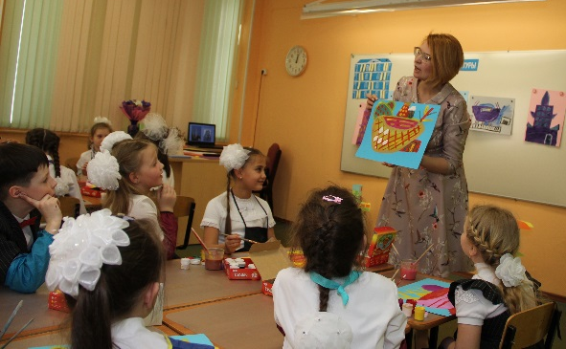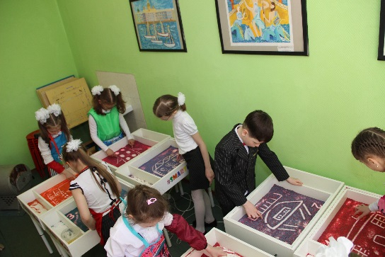

Как педагог стремлюсь научить детей видеть и передавать прекрасное, чувствовать себя частью мира и нести часть мира в себе, уметь выражать свои мысли и чувства через изобразительное искусство, ценить и уважать произведение другого художника. Как художник стараюсь показать пример своим ученикам и не отстать от них в непосредственности восприятия мира.
